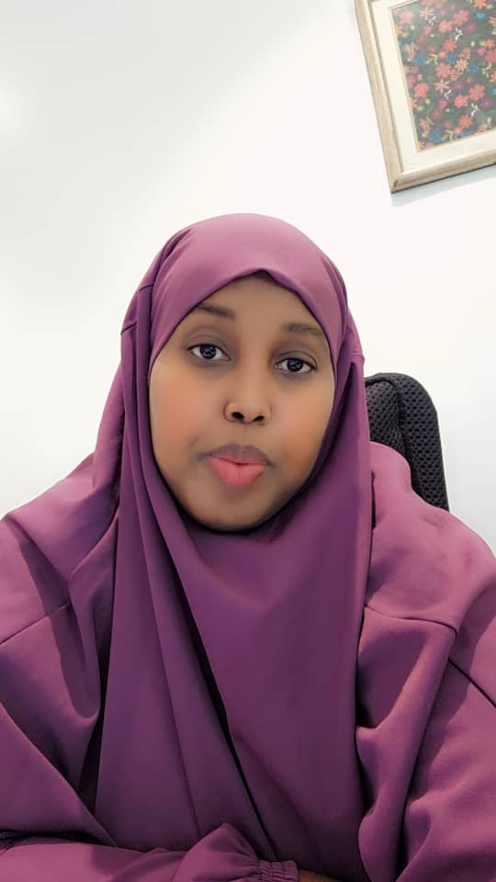 |  | filsan bachir barkad Assitante recouvrement
Profil  Actuellement Assistante de Directeur dans le département de recouvrement au sein de la Banque IIB titulaire d’une licence MIAGE.  Ayant plusieurs années d'expériences dans les différents domaines de la banque en commençant par le service opération jusqu’au service de recouvrement et juridique depuis 2015 à ce jour.  Capable à la fois de travailler en équipe et de fonctionner de manière autonome, je fais preuve d'un solide sens de l'organisation et de compétences avérées en Administration et Recouvrement. Rigoureuse et dotée de qualités rédactionnelles, je gère la documentation de recouvrement avec efficacité et dans le respect des procédures  Contact  TÉLÉPHONE :  +253 77 64 85 07  LINKEDIN :  www.linkedin.com/in/filsan  E-MAIL :  filsanabdo@gmail.com  activités  • Lecture  • Cinéma  • Football  OUTIL D’INFORMATIQUE  • Word  • Excel  • PowerPoint  • Système bancaire  FORMATION  •Formation de langue d’Anglais  LANGUAGE |  | PARCOURS PROFESSIONNEL  2015 : Département des opérations  - Ouverture et fermeture de la caisse, gestion efficace du fonds de caisse.  - Accueil chaleureux et souriant des clients, créant une atmosphère agréable dès leur arrivés.  - Respect des procédures internes et des réglementations en vigueur pour assurer la conformité et la qualité du service offert aux clients.  - Signalement immédiat à la direction en cas d'anomalie constatée sur une transaction ou un comportement suspect de la clientèle.  - Veuille à la conformité des transactions, comptage précis de la caisse en fin de journée.  - Maintenance des zones de caisse bien organisées, propres et rangées.  - Accueil chaleureux et courtois des clients, réponse à leurs questions et résolution de leurs problématiques.  - Comptage du fonds de caisse, rangement de la monnaie et des espèces pour la mise au coffre.  2017 : Département clientèle  - Montage des dossiers de manière complète et conforme, recueil et vérification des pièces administratives.  - Gestion des comptes clients, incluant l'ouverture, la clôture et le suivi régulier.  - Élaboration et suivie des dossiers de crédit pour assurer la conformité aux exigences réglementaires.  - Traitement informatique des dossiers, rassemblement et vérification des documents remis par la clientèle, mise à jour des données.  - Réponse aux demandes des clients par téléphone, courriels, apport de conseils personnalisés et adaptés à leurs demandes.  - Accueil et orientation des clients pour répondre à leurs besoins et attentes.  - Traitement des réclamations clients et recherche de solutions pour résoudre rapidement les problèmes rencontrés.  - Participation aux réunions hebdomadaires avec l'équipe commerciale pour échanger sur les bonnes pratiques et améliorer la performance collective.  2019 : Département recouvrement  - Relance des clients par téléphone, par courriers et courriels en cas de retard de règlement.  - Négociation avec les débiteurs pour parvenir à des accords de remboursement adaptés à leur situation financière.  - Envoie des relances, des mises en demeure par écrit, le cas échéant.  - Suivi régulier des plans de remboursement établis et relance en cas de non-respect des échéances convenues.  - Participation active aux réunions internes pour discuter des stratégies de recouvrement et partager les meilleures pratiques entre collègues.  - Mise en place d'un recouvrement amiable et établissement d'un échéancier de paiement pour obtenir le remboursement des impayés.  - Transmission des dossiers irrécouvrables au service juridique.  - Réalisation d'enquêtes préliminaires sur les débiteurs afin d'évaluer leur solvabilité et leur capacité à honorer leurs engagements financiers.  - Suivi des comptes clients et des échéances de paiement pour identifier les retards de règlement.  EDUCATION  • 2009-2010 : Baccalauréats en Marketing  • 2012-2013 : Obtention de titre dut (DEUG)  • 2013-2014 : Licence en MIAGE (Méthodes informatique appliquée de la gestion des entreprises).
•Français : Parler. Écrire. Lire (Excellente)
•Anglais : Parler. Écrire. Lire (Bien)
•Arabe : Parler. Écrire. Lire (Moyen)
•Somalie : Parler. Écrire. Lire (Excellente)

